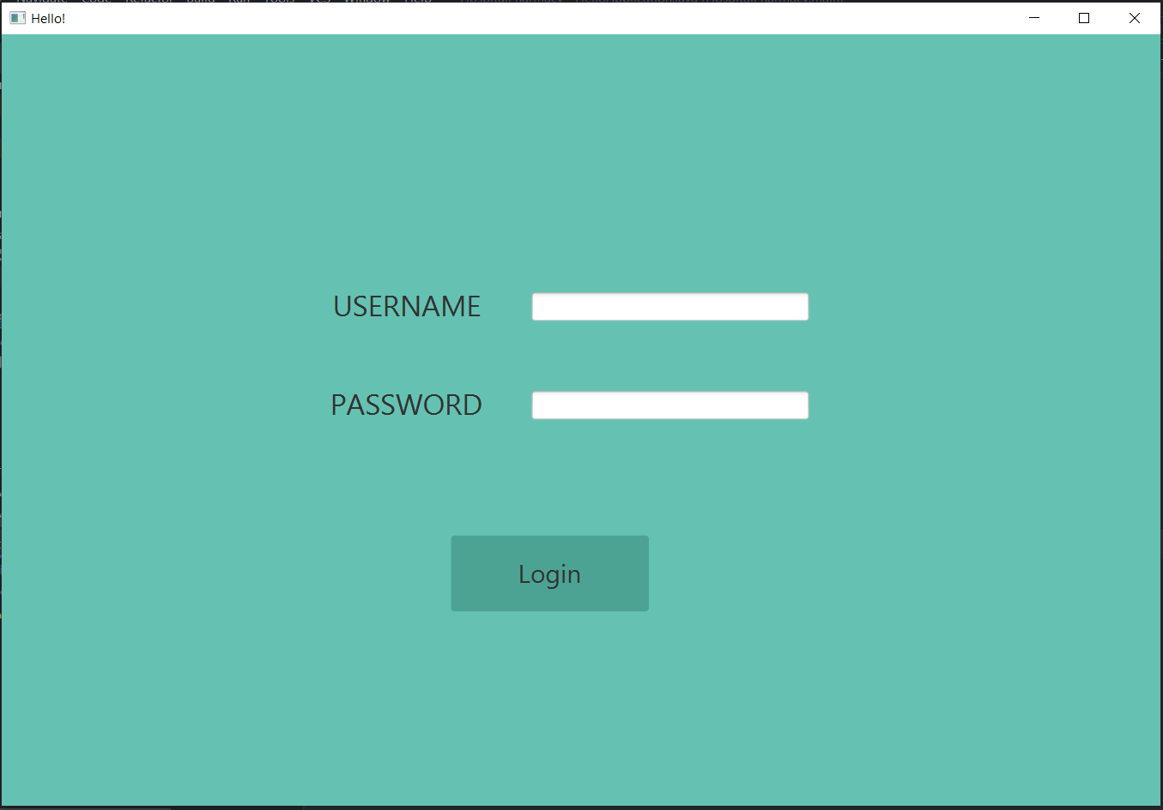Pagina de autentificare

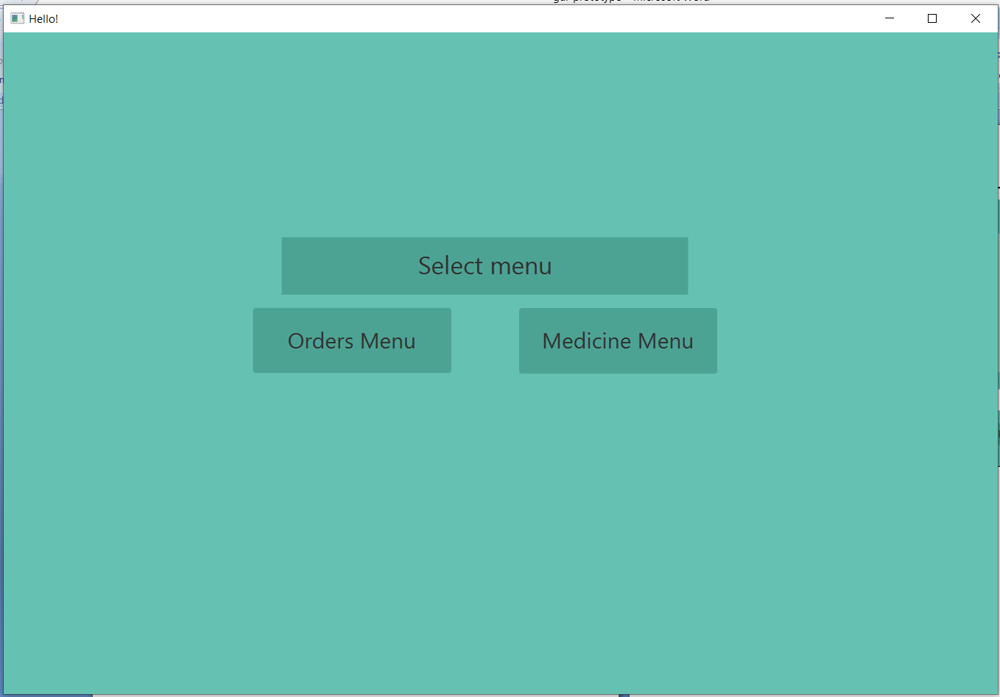

Selectare meniuri(Farmacist)

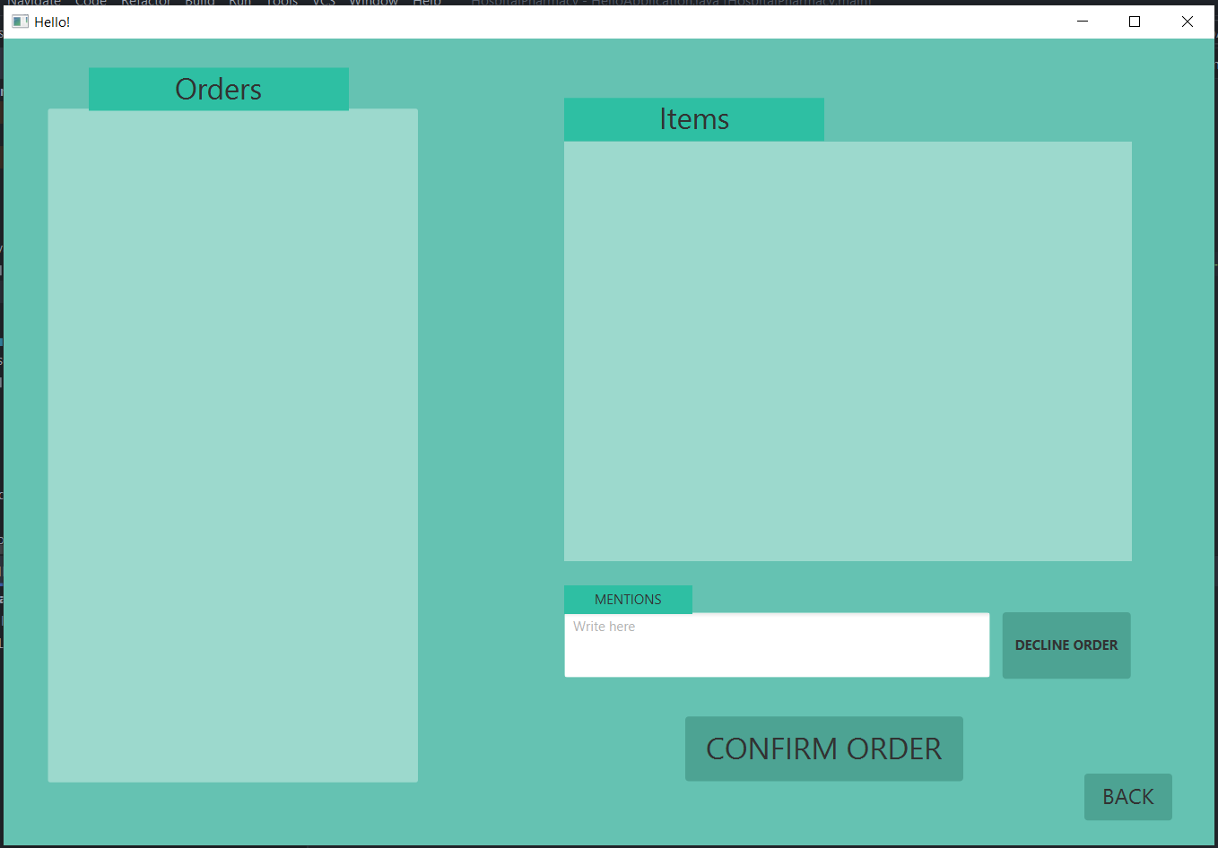Pagina de gestionarea a comenzilor(Farmacist) 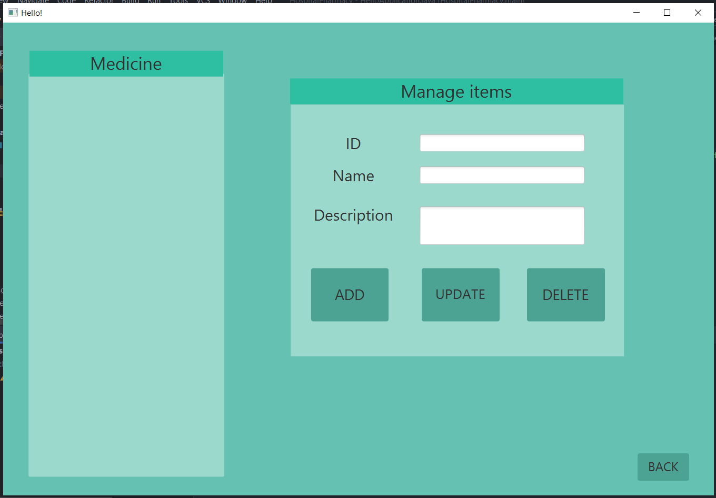 Pagina de gestionarea a medicamentelor(Farmacist)

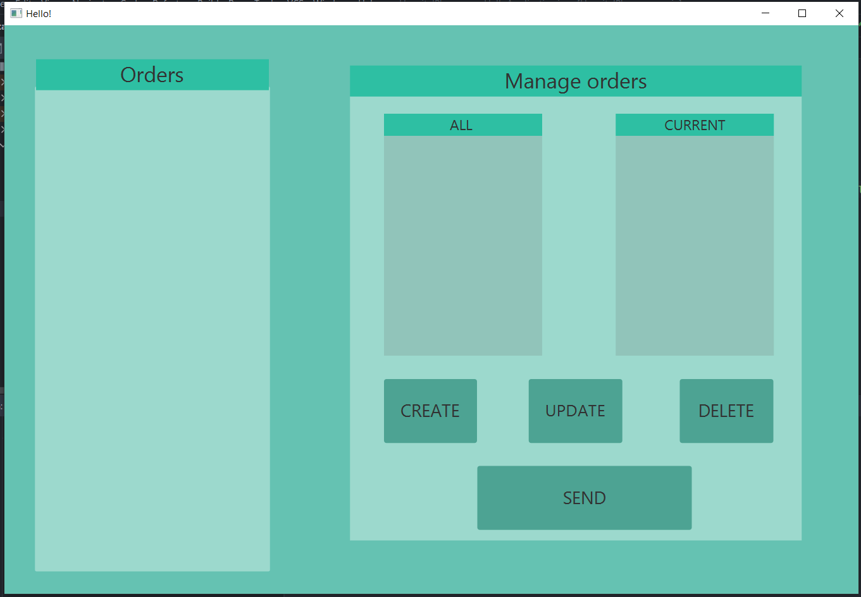 Pagina de gestionarea a comenzilor(Personal medical)